Esercizio 05 Interfacciamento PHP MySQL

Realizzare la pagina PHP sotto indicata in cui

- I dati dei dischi sono inseriti all’interno di un tag DIV principale. Ogni riga è costituita da un tag FORM con all’interno 4 textbox per consentire l’editazione dei vari campi. Il primo textbox implementa una classe codice (width=100px), il secondo la classe autore(width=200px), il terzo la classe titolo (width=200px) il quarto la classe anno (width=100px), gli ultimi due la classe pulsanti (width=120px) (a differenza della figura i pulsanti si estendono per la larghezza indicata.
- Nella riga di intestazione invece della form si usa un tag DIV
- I Text Box della prima colonna (ID) sono readonly (non disabled, altrimenti non vengono inviati al server)
- I pulsanti Salva ed Elimina sono entrambi pulsanti di submit che richiamano rispettivamente una pagina salva.php ed una pagina elimina.php. I pulsanti SALVA sono inizialmente disabilitati.
- In corrispondenza dell’evento onkeyup su uno qualsiasi dei Text Box di una riga, il pulsante SALVA di quella riga viene automaticamente riabilitato. A tal fine l’evento onkeyup richiama una procedura java script a cui passa l’ID del pulsante da riabilitare. (A differenza di onKeyPress, onKeyUp sente anche il backspace).

- Facoltativo: Fare in modo che una seconda riga non sia editabile se prima non sono state Salvate o Annullate le modifiche sulla riga precedente

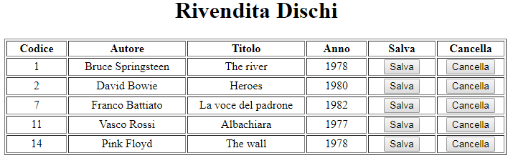

In corrispondenza del click su uno dei pulsanti di submit viene inviato al server il contenuto di tutti i controlli presenti all’interno della form nella quale si trova il pulsante di submit.

- I pulsanti Elimina eseguono un submit in modalità post modalità POST ad una pagina elimina.php che va a leggere l’ID del record ricevuto, aggiorna il database e restituisce una informazione del tipo “Record eliminato correttamente” più un pulsante di redirect alla pagina principale

- I pulsanti Salva eseguono un submit in modalità post modalità GET ad una pagina salva.php che aggiorna il database e poi esegue esplicitamente un redirect alla pagina principale

- Il pulsante Inserisci apre una nuova pagina inserisci.html per l’inserimento di un nuovo record.
A fondo pagina un pulsante Salva richiama una procedura java script che controlla che tutti i campi siano stati compilati e, in caso affermativo, richiama in modalità POST una pagina inserisci.php che aggiorna il database e poi esegue esplicitamente un redirect alla pagina principale

Nota: Questa applicazione è di tipo Single Page però la pagina principale è sempre identica a se stessa, quindi non si pone il problema di caricare / non caricare eventuali List Box di selezione

